

<<航约>>
设计说明书



北京航空航天大学
2015-12
版本变更历史
版本 | 提交日期 | 主要编制人 | 审核人 | 版本说明
V0.0 | 2015.12.20 | 刘保证 |  | 填充1~4
V0.1 | 2015.12.26 | 刘保证 |  | 填充4-8.1

目 录
1. 范围 1
1.1 标识 1
1.2 系统概述 1
1.3 文档概述 1
1.4 术语和缩略词 1
2. 引用资料 2
3. 需求概述 2
4. 其他说明 3
5. 相关技术综述 3
6. Android开发平台 3
6.1 Android开发平台的特征 3
6.2 Android开发平台的架构 4
6.3 Android应用程序组件 5
6.3.1 活动（Activities） 6
6.3.2 服务（Services） 6
6.3.3 广播接收者（Broadcast receivers） 7
6.3.4 内容提供者（Content providers） 7
7. Servlet技术 7
7.1 Servlet的定义 7
7.2 Servlet的功能 8
7.3 Servlet的生命周期 8
8. 航约系统设计 9
8.1 系统部署 9
8.2 系统功能设计 10
8.2.1 And 10
8.3 功能分配 11
8.4 关键问题及解决方案 11
9. 接口设计 11
9.1 用户界面设计 11
9.2 外部接口设计 11
9.3 内部接口设计 11
10. 数据结构设计 11
10.1 公共数据结构设计 11
10.2 数据库设计 11
11. 详细设计 12

范围

标识
文档标识号：A2015-00-02-00.SDD
文档标题：系统设计说明
版本号：Version 1.0
发行号：
- 图格式：图形要居中，不需要缩进，图中的字体为5号宋体；图按章节编号，写在图形的下方；如第2章的第一幅图应为“图2-1. ”，编号后面加英文字体的“.”，再留一个空格后为图名字（其格式采用“图编号”的样式）。
- 表格式：表格也居中，表中的文字不需要缩进，表中的字体为5号宋体（英文为Times New Roman），行间距为单倍行距；表也按章节编号，写在表格的上方；如第2章的第一个表应为“表2-1. ”，编号后面加英文字体的“.”，再留一个空格后为表名字（其格式采用“表编号”的样式）。

系统概述
未写。

本条应简述本文档适用的系统和软件的用途，它应描述系统和软件的一般特性；概述系统开发、运行和维护的历史；标识项目的投资方、需方、用户、开发方和支持机构；标识当前和计划的运行现场。

文档概述
本文档给出本项目所涉及的系统设计的具体说明，包括体系结构设计，接口设计，数据结构设计，以及其他方面的详细设计。
本文档针对于内部设计人员使用，对所有其他外部成员保密。

术语和缩略词
给出本文档中所涉及的专业的业务和技术术语。并给出文档中所有的缩略词的全称。

引用资料
- 文档
本章应列出本文档引用的所有文档的编号、标题、修订版本和发行日期，也应标识不能通过正常的供货渠道获得的所有文档的来源。引用文档应包括：
[1]GB-T 8567-2006计算机软件文档编制规范，国标
[2]软件开发计划书.doc
[3]A2015-01-01-00系统需求规格说明书.doc
- 在线网站资料
[1] http://blog.csdn.net/wangloveall/article/details/8033725
[2] http://emmet1988.iteye.com/blog/1071985
[3] http://developer.51cto.com/art/200907/134017.htm
[4]

需求概述
进行系统地分析室进行系统设计，进而进行系统详细实现的前提。经过我们对本系统直接服务的人群—学生进行调研后，我们得知，没到考试周，自习室就供不应求，寻找自习座位相当困难，有时候我们花的很大一分部分时间是在找座位，这着实让人头疼。为此我们设计了名叫“航约”的APP。经过前期的分析，以及现在的调研，这里最终整理需求如下：
- 本系统服务器会定时从网络信息中心获取每个教室的最新数据，保证数据的正确性。
- 本系统需满足学生最基本的自习室查询需求，包括条件查询、指定查询、快速定义，保证以最快速度查询到可用自习室。
- 本系统需提供信息反馈机制，让用户自己来更正或提供自习室的最新动态，实现信息的最大化共享。
- 本系统需提供信息推送机制，以保证在发生特殊事件时第一时间通知到用户。

其他说明
- 由于IOS架构与Android架构不尽相同，另一方面也是人力不够。最终，我们只是针对于Android平台进行开发。

，是进行概述系统的特性和需求，扩充软件需求说明中的信息，给出增加的细节，详尽地指出对系统需求规格说明中有关特性和需求作出的变更。
说明：给出新增功能的用例模型以及用例流程说明、类图及说明

相关技术综述
本系统采用Android平台作为客户端开发平台，采用Tomcat作为Web服务器，采用Servlet来接受/相应同学们的请求，并通过JDBC(Java Data Base Connectivity ,Java数据库连接)访问后台MySQL数据库。同时，采用自动化测试工具Watij定时爬取和存储数据。系统的技术模型如下：
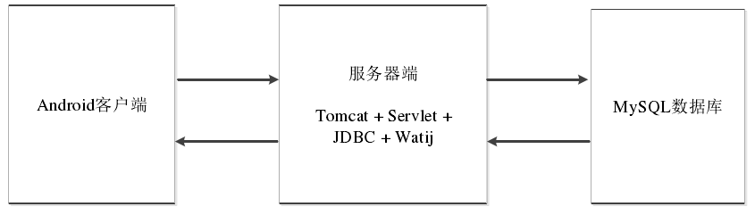
图 5-. 系统技术模型图

Android开发平台

Android开发平台的特征
- 采用专门针对于移动设备进行优化的Dalvik虚拟机。
- 采用程序框架支持组建的重用与替换。
- 采用轻量级的嵌入式数据库SQLite进行数据存储。
- 浏览器基于WebKit引擎。
- 支持大多数静态图像、音频、视频格式。
- 具有优化的2D和3D图形库。
- 支持GSM、EDGA、3G、WiFi、Bluetooth(依赖硬件)。

Android开发平台的架构
如下图所示，Android平台的体系结构分为 4层，由上而下依次是应用程序层、应用程序框架、函数库、Android执行环境和Linux内核。它们以软件叠层的方式构成。
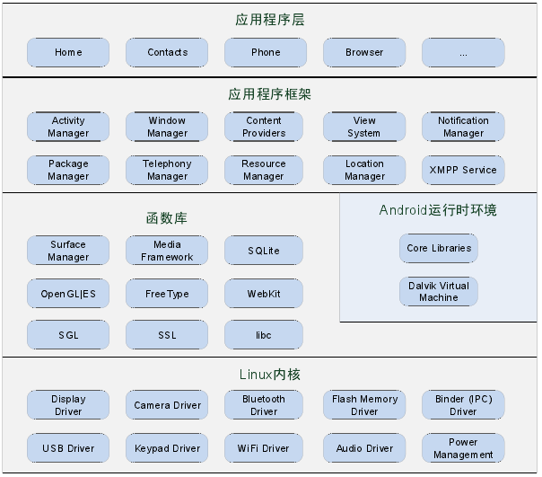
图 6- . Android系统的架构体系
每一层的功能简要介绍如下：
- 应用程序层
该层提供一些核心应用程序包，例如电子邮件、短信、日历、地图、浏览器和联系人管理等。同时，开发者可以利用Java语言设计和编写属于自己的应用程序，而这些程序与那些核心应用程序彼此平等、友好共处。
- 应用程序框架层
该层是Android应用开发的基础，开发人员大部分情况是在和她打交道。应用程序框架层包括活动管理器、窗口管理器、内容提供者、视图系统、包管理器、电话管理器、资源管理器、位置管理器、通知管理器和XMPP服务十个部分。在Android平台上，开发人员可以完全访问核心应用程序所使用的API框架。并且，任何一个应用程序都可以发布自身的功能模块，而其他应用程序则可以使用这些已发布的功能模块。基于这样的重用机制，用户就可以方便地替换平台本身的各种应用程序组件。
- 系统库和Android运行时
系统库包括九个子系统，分别是图层管理、媒体库、SQLite、OpenGLEState、FreeType、WebKit、SGL、SSL和libc。Android运行时包括核心库和Dalvik虚拟机，前者既兼容了大多数Java语言所需要调用的功能函数，又包括了Android的核心库，比如android.os、android.net、android.media等等。后者是一种基于寄存器的java虚拟机，Dalvik虚拟机主要是完成对生命周期的管理、堆栈的管理、线程的管理、安全和异常的管理以及垃圾回收等重要功能。
- Linux内核
Android核心系统服务依赖于Linux2.6内核，如安全性、内存管理、进程管理、网络协议栈和驱动模型。Linux内核也是作为硬件与软件栈的抽象层。驱动：显示驱动、摄像头驱动、键盘驱动、WiFi驱动、Audio驱动、flash内存驱动、Binder（IPC）驱动、电源管理等。

Android应用程序组件
Android的一个主要特点是，一个应用程序可以利用其他应用程序的元素（假设这些应用程序允许的话）。例如，如果你的应用程序需要显示一个图像的滚动 列表，且其他应用程序已经开发了一个合适的滚动条并可以提供给别的应用程序用，你可以调用这个滚动条来工作，而不用自己开发一个。你的应用程序不用并入其 他应用程序的代码或链接到它。相反，当需求产生时它只是启动其他应用程序块。
对于这个工作，当应用程序的任何部分被请求时，系统必须能够启动一个应用程序的进程，并实例化该部分的Java对象。因此，不像其他大多数系统的应用程序，Android应用程序没有一个单一的入口点（例如，没有main()函数）。相反，系统能够实例化和运行需要几个必要的组件。有四种类型的组件：
1. 活动（Activities）
2. 服务（Services）
3. 广播接收者（Broadcast receivers）
4. 内容提供者（Content providers）
然而，并不是所有的应用程序都必须包含上面的四个部分，你的应用程序可以由上面的一个或几个来组建。当你决定使用以上哪些组件来构建Android应用程序时，你应该将它们列在AndroidManifest.xml文件中，在这个文件中你可以声明应用程序组件以及它们的特性和要求。

活动（Activities）
一个活动表示一个可视化的用户界面，关注一个用户从事的事件。例如，一个活动可能表示一个用户可选择的菜单项列表，或者可能显示照片连同它的标题。一个文本短信应用程序可能有一个活动，显示联系人的名单发送信息；第二个活动，写信息给选定的联系人；其他活动，重新查看旧信息或更改设置。虽然他们一起工作形成一个整体的用户界面，但是每个活动是独立于其他活动的。每一个都是作为Activity基类的一个子类的实现。

服务（Services）
一个服务没有一个可视化用户界面，而是在后台无期限地运行。例如一个服务可能是播放背景音乐而用户做其他一些事情，或者它可能从网络获取数据，或计算一些东西并提供结果给需要的活动（activities）。每个服务都继承自Service基类。
一个典型的例子是一个媒体播放器播放一个播放列表中的歌曲。该播放器应用程序将可能有一个或多个活动（activities），允许用户选择歌曲和开始播放。然而，音乐播放本身不会被一个活动处理，因为用户希望保持音乐继续播放，当用户离开播放器去做其他事情时。为了保持音乐继续播放，媒体播放器活动可以启动一个服务运行在后台。系统将保持音乐播放服务运行，甚至媒体播放器离开屏幕时。

广播接收者（Broadcast receivers）
一个广播接收者是这样一个组件，它不做什么事，仅是接受广播公告并作出相应的反应。许多广播源自于系统代码，例如公告时区的改变、电池电量低、已采取图片、用户改变了语言偏好。应用程序也可以发起广播，例如为了他其他程序知道某些数据已经下载到设备且他们可以使用这些数据。
一个应用程序可以有任意数量的广播接收者去反应任何它认为重要的公告。所有的接受者继承自BroadcastReceiver基类。

内容提供者（Content providers）
内容提供者（content provider）使一个应用程序的指定数据集提供给其他应用程序。这些数据可以存储在文件系统中、在一个SQLite数据库、或以任何其他合理的方式。内容提供者继承自ContentProvider 基类并实现了一个标准的方法集，使得其他应用程序可以检索和存储数据。然而，应用程序并不直接调用这些方法。相反，替代的是它们使用一个ContentResolver对象并调用它的方法。ContentResolver能与任何内容提供者通信，它与提供者合作来管理参与进来的进程间的通信。

Servlet技术

Servlet的定义
Servlet是使用Java Servlet应用程序设计接口及相关类和方法的Java程序。它在Web服务器上或应用服务器上运行并扩展了该服务器的能力。Java Servlet对于Web服务器就好像Java Applet对于Web浏览器。Applet装入Web浏览器并在Web浏览器内执行，而Servlet则是装入Web服务器并在Web服务器内执行。 Java Servlet API 定义了Servlet和服务器之间的一个标准接口，这使得Servlet具有跨服务器平台的特性。
Servlet通过创建一个框架扩展服务器的能力，采用请求-响应模式提供Web服务。当客户机发送请求至服务器时，服务器将请求信息发送给Servlet，Servlet生成响应内容并将其传给Server，然后再由Server将响应返回给客户端。

Servlet的功能
Servlet的功能涉及范围很广。例如，Servlet可完成如下功能：
- 创建并返回一个包含基于客户请求性质的动态内容的完整的 HTML页面。
- 创建可嵌入到现有 HTML 页面中的一部分 HTML 页面（HTML 片段）。与其他服务器资源（文件、数据库、Applet、Java应用程序等）进行通信。
- 用多个客户机处理连接，接受多个客户机的输入，并将结果广播到多个客户机上。例如，Servlet 可以是多参与者的游戏服务器。
- 允许在单连接方式下传送数据的情况下，在浏览器上打开服务器至Applet的新连接，并将该连接保持在打开状态。允许客户机和服务器简单、高效地执行会话的情况下，Applet也可以启动客户浏览器和服务器之间的连接。可以通过定制协议或标准（如 IIOP）进行通信。
- 对特殊的处理采用 MIME 类型过滤数据，例如图像转换和服务器端（包括SSI）。
- 将定制的处理提供给所有服务器的标准例行程序。例如，Servlet 可以修改如何认证用户。

Servlet的生命周期
Servlet实例创建、方法调用、销毁的整个过程如下：
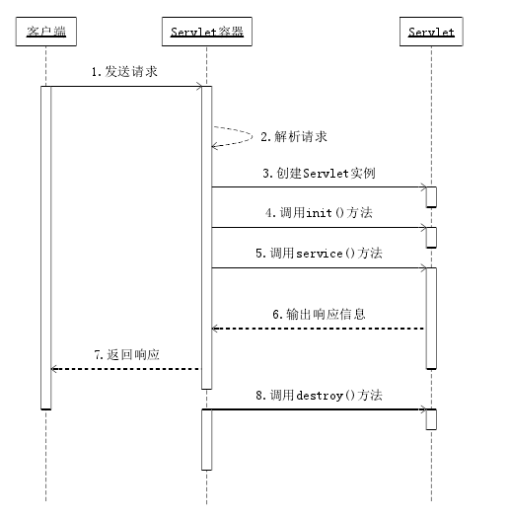
图 7- . Servlet的生命周期
可以看出，在整个Servlet的生命周期的过程中，创建Servlet实例、调用实例的init()方法和destroy()方法都分别只进行了依次，当初始化完成之后，Servlet容器会将该Servlet实例保存在内存中，并通过调用它的Service()方法，为接收到的请求服务。当Server不在需要Servlet时(一般当Server关闭时)，Server会通过调用Servlet的Destroy()方法来卸载Servlet。

航约系统设计

系统部署
本系统采用当前主流的移动互联网技术，设计出结合一整套完整的自习室信息服务系统的解决方案。系统的部署图如下图所示，Android之鞥手机通过移动网络访问自习室信息服务系统的服务器，而自习室信息服务系统服务器则定时从网络中心系统爬取数据，并且存到数据库中，同时响应客户端请求提供数据。
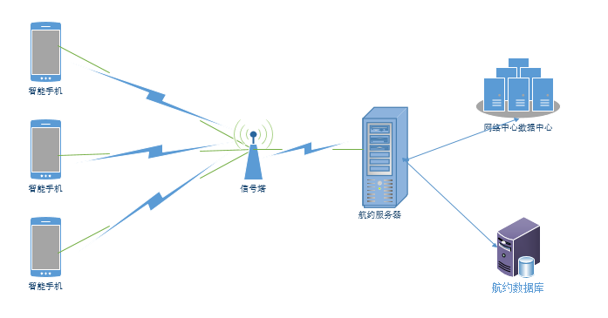
图 8- . 系统部署图

系统功能设计
我们通过对航约系统的需求分析，大概得到出该系统应该功能设计应该满足以下的特征：
- 准确性，能够为同学们提供准确地数据信息。
- 便捷性，可以方便的让同学们得到自己想要的设计。
- 人性化，可以让同学们选择自己的喜好进行筛选自习室。
- 双向性，航约会为同学们提供数据，同学们也可以为航约提供相关的数据，比如说，某个教室有开会的情况，人特别多。
本系统的具体功能结构如下图所示：

And
用一系列图表给出系统的总体结构，并对图中的相关内容进行说明。可能包括软件体系结构、硬件体系结构、技术体系结构、支撑体系（部署和实施方案）结构等各个方面，可根据实际情况每个方面分为一小节来写。
对于软件体系结构描述，如果开发采用的是结构化分析与设计方法，建议给出模块组成及之间的调用关系、模块间的接口描述，说明:给出每个模块的具体功能；如果采用面向对象分析与设计方法，建议从UML的4+1视图描述软件结构：完善用例图、活动图，给出类图、时序图、状态图。

功能分配
说明需求文档当中各项功能要求同总体结构的对应关系。

关键问题及解决方案
给出系统总体结构中所涉及的关键问题的设计决策和解决思路。

接口设计

用户界面设计
给出系统用户界面的总体设计决策，和典型的用户界面风格。
说明：如果系统提供了对其他系统的接口，如从其他软件系统导入、导出数据，必须在此说明。

外部接口设计
对系统的软件和硬件外部接口进行说明。

内部接口设计
对系统各构件（模块）之间的接口进行说明。

数据结构设计

公共数据结构设计
对程序当中所定义的全局变量、常量、全局数据结构或类当中Public数据结构进行定义和说明。

数据库设计
对程序当中所采用的数据库相关的名称和标识符、在数据库当中的位置、定义、度量单位、格式和值域、敏感程度、数据项名、缩写词和代码，包括用于数据库的规格说明等进行定义。建议给出数据库表结构。
说明：数据库表结构可以参考如下，字段值域不够可以自己增加。
数据库的表结构 | 表名称 | 设计者 | 审核者 | 完成日期

字段代号 | 名称 | 类型 | 值域 | 数据项名 | 索引或键 | 备注 | 缩写词

详细设计
每一小节给出一个模块（构件）的详细设计方案。包括模块概述、模块的接口说明（即输入、输出）、以及内部结构设计。其中内部结构又可以考虑从静态、动态结构两个方面阐述；静态结构应给出该模块（构件）的类结构（类图），动态结构应给出该模块关键业务流程的交互模型（顺序图），还可根据实际情况给出状态图（某个构件或对象的状态迁移）和活动图（某个算法的实现流程）等内容。

